宁夏医科大学扫黑除恶专项斗争
工作简报
【2019】第9期

学校召开毕业生工作协调会和安全稳定工作会议
2019年6月3日，学校在正德楼第三会议召开了毕业生工作协调会好和安全稳定工作会议。学校党委副书记朱建华、纪委书记谢波，办公室、组织部、宣传部、学生处、研究生院、就招处、后勤管理处、保卫处、团委、各学院负责人参加了会议。会议由朱建华副书记主持。
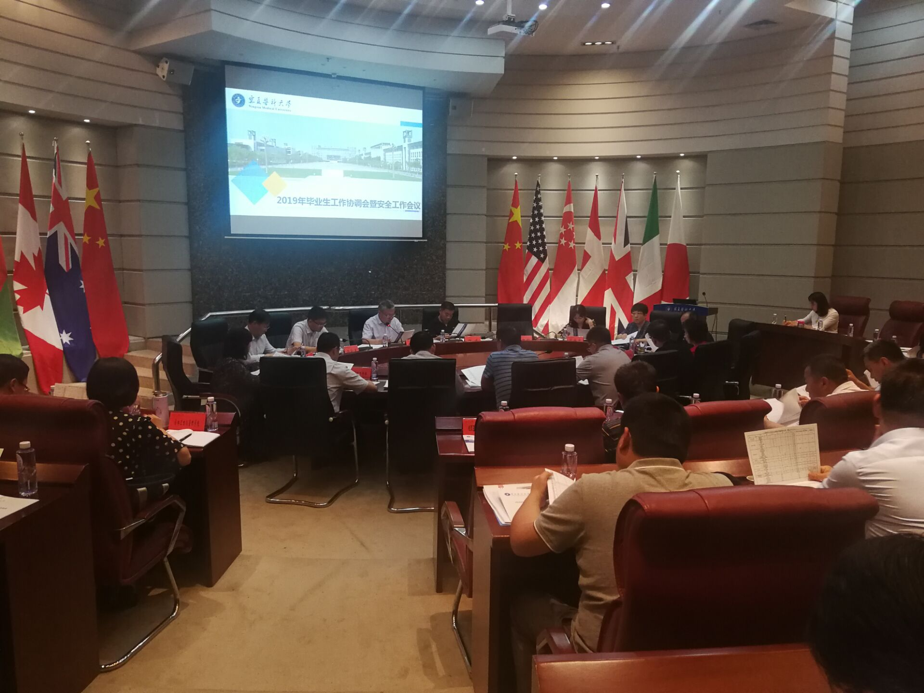
会上，就做好2019届毕业生离校、就业和招生各项工作进行了部署，通报了近期敏感节点全国个别高校发生的影响社会和校园安全稳定的事件，并对落实网络安全、意识形态和舆情管控、深入推进扫黑除恶专项斗争、严格落实学校安全稳定主体责任，研究生党建等工作进行强调和安排。
党委纪委书记谢坡同志做了讲话。他指出，学校各单位要进一步规范毕业生毕业程序，严格招生纪律，扎实做好毕业生离校相关工作；要确实提高政治站位，扎实推进扫黑除恶专项斗争各项工作，严格落实各项安防措施，确保学校在敏感节点安全稳定。
党委副书记朱建华做了会议小结。他强调指出，在毕业生离校等关键节点，一是强化红线意识和底线思维，进一步提高政治站位，牢固树立“四个意识”，坚定“四个自信”，坚决把思想和行动统一到上级和学校党委行政的部署要求上来，充分认识做好学校安全稳定工作的重要性和紧迫感。二是创新工作载体，从严落实责任。工作要更丰富、更精彩，氛围更浓烈，让有意义、有影响的活动深入到师生中去，及时帮助学生排忧解难、化解风险；按照“谁主管、谁负责”的原则，坚决落实安全稳定工作责任制，层层压实工作责任。三是讲担当、讲效率，突出实效和实绩。在中美贸易纠纷加剧的情况下，要充分提高对我校就业、招生工作、扫黑除恶专项斗争和安全稳定等工作认识，要从政治担当、思想到位、组织到位、保障到位等方面予以高度重视，将工作做实做细，不懈怠、不推卸，主动、自觉地担负起组织领导本单位安全稳定工作的政治责任。四是注重廉洁自律，以良好的精神面貌、过硬的工作作风，建设清风气正的平安校园。

